OPIS PRZEDMIOTU ZAMÓWIENIA

Część III zamówienia dot. Zakupu wraz z dostawą ergonomicznych foteli biurowych:
CPV 391113100-8 fotele
Część ogólna:
- Zamawiający wymaga, aby oferowane meble spełniały wymagane parametry i standardy jakościowe wyszczególnione w szczegółowym opisie przedmiotu zamówienia oraz były dostarczane zgodne z przyjętym do realizacji zatwierdzonym przez Zamawiającego harmonogramem.
- Oferowane i dostarczone elementy meblowe wraz z wyposażeniem muszą spełniać minimalne wymagania bezpieczeństwa i higieny pracy oraz ergonomii zawarte w Rozporządzeniu Ministra Pracy i Polityki Socjalnej z dnia 1 grudnia 1998 roku w sprawie bezpieczeństwa i higieny pracy na stanowiskach wyposażonych w monitory ekranowe (Dz. U. z 1998r.,Nr 148, poz. 973).
- Meble muszą być dopuszczone do obrotu na rynku krajowym.
- Użyte do produkcji mebli komponenty muszą posiadać certyfikaty i atesty higieniczne tj. Oeko-Tex standard 100 bądź IW 00070 lub inny równoważny. Zamawiający wymaga aby oferowany przedmiot zamówienia spełniał wszystkie wymagania odpowiednich dokumentów normatywnych potwierdzających jakość i bezpieczeństwo użytkowania oraz wymaga, aby Wykonawca posiadał dla oferowanego przedmiotu zamówienia wszystkie wymagane certyfikaty i atesty tj. PN-EN 1335-1,2, PN-EN 1021 1 i 2 (bądź BS 5852 0 i 1), a także PN-EN ISO 12947-2:2000 lub co najmniej posiadały Atest Wytrzymałości i Bezpieczeństwa Użytkowania wydany przez PUR „Remodex” Zakład Badań i Wdrożeń Przemysłu Meblarskiego lub równoważny,
- Certyfikaty, atesty powinny być wystawione przez niezależną jednostkę uprawnioną do wydawania tego rodzaju zaświadczeń. Dokumenty te Wykonawca będzie zobowiązany przedstawić w oryginale lub kopii potwierdzonej za zgodność z oryginałem – na każde żądanie Zamawiającego.
- Do foteli musi zostać dostarczona w formie pisemnej instrukcja montażu, użytkowania oraz czyszczenia foteli w języku polskim,
- Dostarczone fotele muszą być złożone i zapakowane w kartonach.
- Zamawiający dopuszcza zmiany wymiarów: wysokości, głębokości i szerokości od podanych minimalnych wartości na poziomie ±2 %.
- Wykonawca zobowiązany jest przed rozpoczęciem realizacji przedmiotu zamówienia do przedstawienia próbek i rozwiązań materiałowych do akceptacji Zamawiającego (ze szczególnym uwzględnieniem kolorystyki mebli tapicerek foteli).
- Wszystkie rozwiązania techniczne i materiałowe mogą być zastąpione, przy zachowaniu cech równoważności czyli w przypadku gdy w opisie przedmiotu zamówienia Zamawiający precyzuje zamawiany asortyment poprzez wskazanie znaków towarowych lub pochodzenia, Zamawiający informuje, że zapis ten jest jedynie przykładowym i stanowi wskazanie dla Wykonawcy jakie cechy powinny posiadać produkty wyszczególnione w opisie przedmiotu zamówienia. Zamawiający dopuszcza rozwiązania równoważne pod względem technicznym, estetycznym i funkcjonalnym zapewniające utrzymanie parametrów co najmniej na poziomie wskazanego produktu lub lepsze parametry użytkowe, trwałość, jakość oraz okres gwarancji producenta.
- Zamieszczone zdjęcia są tylko przykładowym rozwiązaniem danego wyrobu. Należy się sugerować funkcjami i wymiarami podanymi w opisie.
- Wykonawca jest zobowiązany udzielić minimum 36 miesięcznej gwarancji na dostarczone meble, licząc od dnia podpisania protokołu odbioru końcowego bez uwag i zastrzeżeń ze strony Zamawiającego.
Przedmiot zamówienia
- Przedmiotem zamówienia jest zakup wraz z dostawą 66 sztuk foteli biurowych zgodnie z Rozporządzeniem Ministra Pracy i Polityki Socjalnej z dnia 1 grudnia 1998 roku w sprawie bezpieczeństwa i higieny pracy na stanowiskach wyposażonych w monitory ekranowe.
- Wymiary fotela biurowego:
- wysokość oparcia (bez zagłówka) : 57cm (± 5 cm),
- wysokość zagłówka: 17 – 23 cm,
- wysokość podłokietnika (ponad siedzisko): 20 – 27 cm,
- szerokość siedziska: 50 cm (± 2 cm),
- głębokość siedziska: od 43 do 51cm,
- średnica podstawy: 70cm (± 5 cm).
- Niniejsze fotele muszą posiadać:
- aluminiową polerowaną podstawę jezdną co najmniej pięciopodporową z miękkimi kółkami ograniczającymi zużycie powierzchni twardych (parkiet, panele, terakota),
- wygodne i miękkie siedzisko tapicerowane, obite trudno zapalną tkaniną posiadającą atest PN-EN 1021 1 i 2 bądź BS 5852 0 i 1 (papieros i zapałka) (kolor do wyboru z wzornika – w odcieniach: czarnym, granatowym bądź szarym), wyposażone w regulacje głębokości/wysokości siedziska, pozwalającą na dostosowanie długości siedziska do wzrostu użytkownika, regulację wysokości siedziska w zakresie 400>500 mm, licząc od podłogi. Siedzisko winno utrzymać obciążenie co najmniej 150 kg oraz odporność na ścieranie co najmniej 150 000 cykli Martindalea,
- oparcia tapicerowane czarną siatką trudno zapalną posiadającą atest PN-EN 1021 1 i 2 bądź BS 5852 0 i 1 (papieros i zapałka) o wysokiej odporności na ścieralność (co najmniej 70 000 cykli Martindalea) umożliwiające regulację wysokości oparcia oraz regulację pochylenia oparcia w zakresie: 5° do przodu i 30° do tyłu, zapewniające wygodną i prawidłową pozycję ciała poprzez po przez wyprofilowanie płyty siedziska i oparcia pozwalającą na zachowanie naturalnego wygięcia kręgosłupa (litera „S”) w tym podparcia lędźwiowego i odcinka udowego kończyn dolnych,
- możliwość obrotu wokół osi pionowej o 360°,
- podłokietniki czarne z tworzywa sztucznego, regulowane co najmniej w 3 płaszczyznach:
  - góra - dół, tak aby pozwalało dopasować podłokietnik do pułapu, położenia przedramienia pod kątem 90 stopni do sylwetki użytkownika, Rozpiętość ustawienia wysokości podłokietnika 7 cm.,
- przód - tył, regulacja nakładki podłokietnika zakres regulacji 6 cm.,
- zagłówek tapicerowany siatką, tkaniną lub eko skórą w kolorze siedziska pozycja kąta nakładki w zakresie ± 15 stopni, szeroki, wysoki, regulowany w dwóch płaszczyznach,
- Estetyczny i schludny wygląd oraz precyzyjne przeszycia, klejenia, zgrzewania, łączenia,
- Pneumatyczny podnośnik gazowy.
- Dodatkowe, pożądane lecz nie wymagane funkcjonalności fotela:
- podłokietnik regulowany w czterech płaszczyznach, trzech o których mowa w pkt II ppkt 5) oraz regulację odległości od siedziska,
- oparcie dzielone i posiadające niezależną, regulowaną część lędźwiową oparcia,
- mechanizm, który po zwolnieniu blokady wybranej pozycji, pozwala na wychylenie się oparcia w ruchu skoordynowanym z siedziskiem naśladując ruch użytkownika, siła oporu jaką stawia oparcie jest regulowana co pozwala na dostosowanie jej do
wagi użytkownika oraz posiada możliwość blokady oparcia i siedziska w wybranej pozycji, a także funkcję zabezpieczenia przed uderzeniem oparcia w plecy,
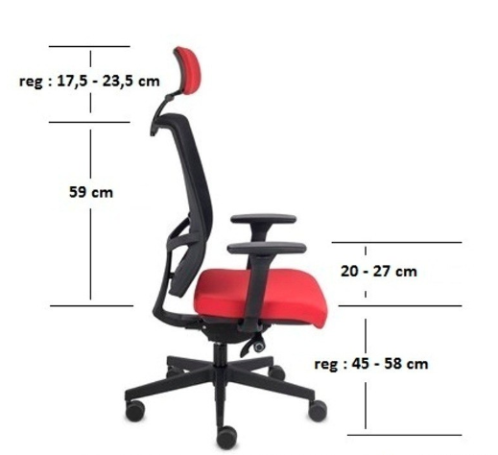
- Pneumatyczny podnośnik gazowy wraz z dodatkową sprężyną.
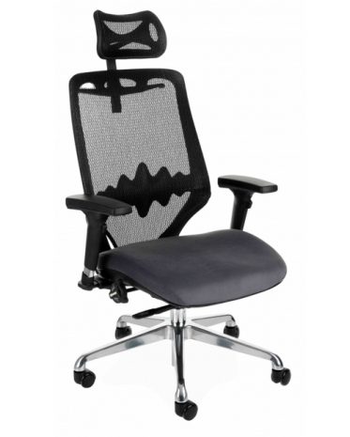
- Zdjęcia poglądowe:

